Учитель русского языка и классный руководитель 10г класса Романова З.В.
1)

2)

 | здоров | нарушение осанки | плоскостопие | хронический гастрит |  | миопия |  | ВСД
2005/06 учебный год | 5 | 11 | 0 | 1 |  | 2 |  | 4
2006/07 учебный год | 5 | 9 | 0 | 1 |  | 0 |  | 4
2007/08 учеб.год | 7 | 6 | 4 | 1 |  | 3 |  | 3
 |  | 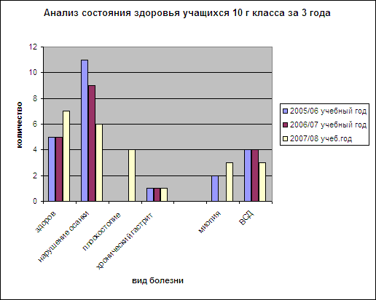
Мониторинг
состояния здоровья учащихся 10г класса за 3 года

